saaaTÀI LIỆU THIẾT KẾ & TRIỂN KHAI DỰ ÁN
Xây dựng “Wms and E-commerce System”

I. Tổng quan dự án
Mục tiêu của dự án là hiện thực hóa ý tưởng đồ án 3 với kỳ vọng học hỏi, phân tích và xây dựng nên một dự án hoàn chỉnh để nâng cao kỹ năng. Dự án sẽ xây dựng một hệ thống thương mại điện tử áp dụng kiến trúc Microservices.

II. Kiến trúc hệ thống Microservices

1. Nhóm Hạ Tầng & Quản Trị Mạng Lưới (Infrastructure Services)
Đây là các dịch vụ nền tảng (Platform), đóng vai trò là "khung xương sống" giúp toàn bộ hệ thống giao tiếp trơn tru, đồng bộ và bảo mật.
1.1. Cấu hình tập trung (config-server - Port 8888)
  - Vai trò: Là "bộ não" lưu trữ mọi thông số cài đặt của hệ thống.
  - Cơ chế hoạt động: Thay vì viết cứng (hardcode) tài khoản Database hay Port vào từng project, Config Server sẽ đọc dữ liệu trực tiếp từ một kho lưu trữ từ xa (GitHub Repository) và cấp phát cho các Service khác khi chúng khởi động.
  - Điểm nhấn kỹ thuật: Giúp quản lý phiên bản cấu hình dễ dàng. Khi cần đổi mật khẩu Database, chỉ cần sửa trên GitHub, toàn bộ hệ thống sẽ tự động cập nhật mà không cần phải compile (biên dịch) lại code.
1.2. Trạm Danh Bạ (discovery-server / Eureka - Port 8761)
  - Vai trò: Đóng vai trò là "Tổng đài viên" quản lý danh bạ của mạng lưới.
  - Cơ chế hoạt động: Khi một Service (ví dụ: Kho bãi) bật lên, nó sẽ chạy đến báo cáo với Eureka: "Tôi đang sống ở cổng 8081". Eureka liên tục lắng nghe "nhịp tim" (heartbeat) của các module mỗi 30 giây.
  - Điểm nhấn kỹ thuật: Nếu cổng 8081 bị sập, Eureka sẽ tự động gạch tên nó khỏi danh bạ, giúp các request không bị gửi nhầm vào một dịch vụ đã chết, đảm bảo tính sẵn sàng cao (High Availability).
1.3. Cửa Ngõ Bảo Vệ (api-gateway - Port 8080)
  - Vai trò: Là "Người gác cổng" và là điểm chạm duy nhất của các ứng dụng Web/Mobile Frontend.
  - Cơ chế hoạt động: Chặn mọi truy cập trực tiếp "đi cửa sau" vào các Service bên trong. Khi có request tới, Gateway sẽ kiểm tra tính hợp lệ của "vé vào cửa" (JWT Token). Nếu vé hợp lệ, nó sẽ hỏi Eureka để tự động dò đường (Locator) và chuyển tiếp luồng dữ liệu về đúng nơi xử lý.

2. Nhóm Nghiệp Vụ Cốt Lõi (Business Services)
Đây là các dịch vụ xử lý logic kinh doanh thực tế. Điểm tối ưu của hệ thống là tuân thủ nghiêm ngặt nguyên tắc độc lập dữ liệu (Database-per-service) và áp dụng Giao tiếp Hướng sự kiện (Event-Driven qua RabbitMQ/Kafka) để tránh thắt nút cổ chai.
2.1. Phân hệ Định danh & Phân quyền (identity-service - Port 8084)
  - Vai trò: Đóng vai trò là "Cục xuất nhập cảnh", quản lý tài khoản (Admin, Thủ kho, Khách hàng).
  - Cơ chế hoạt động: Thẩm định thông tin đăng nhập và chịu trách nhiệm cấp phát chữ ký điện tử (JWT Token). Đây chính là chiếc chìa khóa duy nhất để người dùng có thể đi qua API Gateway.
2.2. Phân hệ Lõi Kho Bãi (wms-core-service - Port 8081)
  - Vai trò: Là "Nhà kho vật lý", quản lý Master Data (Danh mục, Linh kiện, Nhà cung cấp) và xử lý vòng đời Nhập/Xuất hàng.
  - Xử lý bất đồng bộ: Thay vì bắt người mua phải chờ đợi hệ thống trừ kho vật lý xong mới được báo thành công, module này sẽ "lắng nghe" Event từ Message Broker để tự động trừ kho chạy ngầm dưới nền, giúp API của khách hàng phản hồi siêu tốc. Áp dụng Khóa lạc quan (@Version) để chống kẹt khi có 2 người cùng mua món đồ cuối cùng.
  - Đối soát dữ liệu (Reconciliation): Sử dụng Redis Cache để tăng tốc độ tải sản phẩm lên Web. Đồng thời, thiết lập một luồng chạy ngầm định kỳ (Cron Job) quét lại DB PostgreSQL để ghi đè (Overwrite) số lượng chuẩn nhất lên Redis, khắc phục triệt để tình trạng sai lệch dữ liệu.
2.3. Phân hệ Đơn Hàng & Khuyến mãi (order-service - Port 8082)
- Vai trò: Là "Quầy thu ngân", tiếp nhận giỏ hàng, tính toán giá tiền và kiểm soát logic áp dụng Voucher giảm giá.
- Giữ chỗ thông minh (Inventory Locking): Khi khách bấm mua, Thu ngân lập tức trừ nhanh số lượng trên RAM (Redis Cache) để "xí chỗ", sau đó ném Event Order_Created vào RabbitMQ để Kho bãi thong thả xử lý tiếp.
- Xử lý bồi hoàn (Rollback) & Hủy tự động (Timeout): Thiết lập cơ chế Time-To-Live (TTL - 15 phút) trên Redis cho các đơn hàng chờ thanh toán. Nếu quá thời gian quy định hoặc nhận được Event báo lỗi từ hệ thống thanh toán, đơn hàng lập tức bị đổi thành CANCELLED_TIMEOUT hoặc CANCELLED_PAYMENT_FAILED. Đồng thời, hệ thống sẽ tự động nhả (Release) số lượng hàng đã giữ chỗ trên Redis ra để khách hàng khác có cơ hội mua.
2.4. Phân hệ Thanh Toán Web3 (payment-service - Port 8085)
- Vai trò: Quản lý luồng giao dịch tiền tệ, tích hợp cổng thanh toán trực tuyến (MoMo API / VNPay).
- Cơ chế hoạt động: Hoạt động theo mô hình Bất đồng bộ qua Webhook. Khi có yêu cầu, hệ thống sinh ra URL thanh toán và mã QR. Khách hàng thực hiện quét mã trên ứng dụng MoMo. Thay vì liên tục quét trạng thái, hệ thống mở một endpoint (IPN - Instant Payment Notification) để chờ Server của MoMo chủ động đẩy dữ liệu (Push data) về ngay khi khách thanh toán thành công.
- Kiểm soát rủi ro: Mọi luồng dữ liệu từ cổng thanh toán gọi về đều được thẩm định bảo mật bằng chữ ký điện tử (HMAC_SHA256). Chỉ khi chữ ký hợp lệ và giao dịch thành công, module mới cập nhật trạng thái và phát Event Payment_Success lên RabbitMQ để thông báo cho order-service chốt đơn, đảm bảo luồng giao dịch khép kín và an toàn tuyệt đối.
2.5. Phân hệ Tương tác Khách hàng (interaction-service - Port 8083)
  - Vai trò: Là "Hòm thư góp ý", lưu trữ dữ liệu đánh giá (Review), số sao và form liên hệ hỗ trợ.
  - Điểm nhấn kỹ thuật: Được thiết kế cô lập hoàn toàn với luồng mua bán. Sự tách biệt này giúp hệ thống chốt đơn, thanh toán vẫn hoạt động bình thường kể cả khi khu vực bình luận bị kẻ xấu "spam" hoặc bị quá tải truy cập.
Sơ đồ tổng thể kiến trúc:
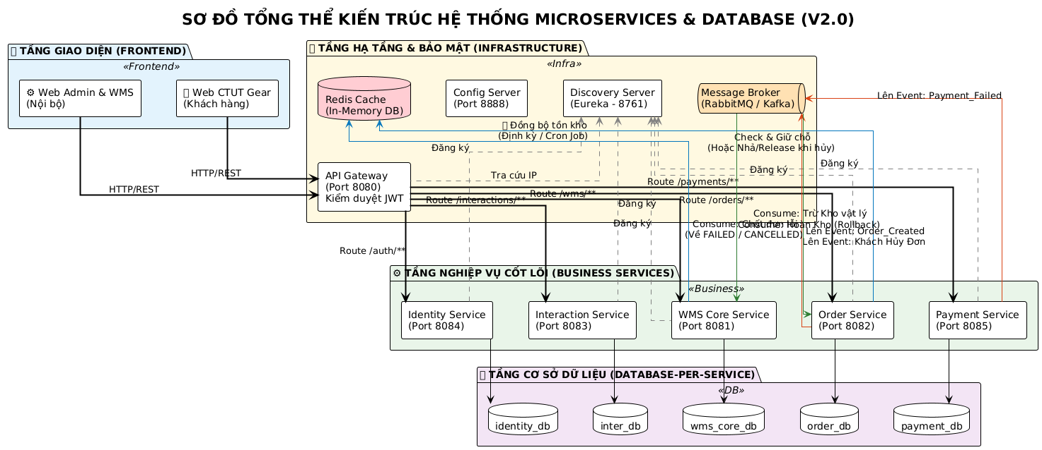

III. Thiết kế Cơ sở dữ liệu (Database)

Database: identity_db (Phân hệ Định danh & Phân quyền)
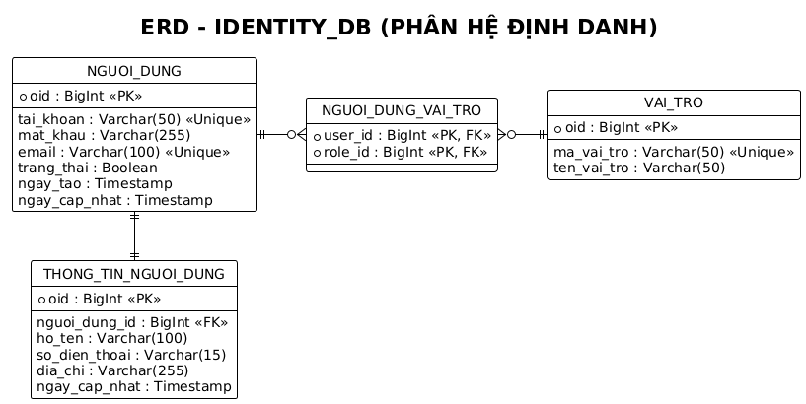

Database: wms_core_db (Phân hệ Lõi Kho Bãi & Master Data)
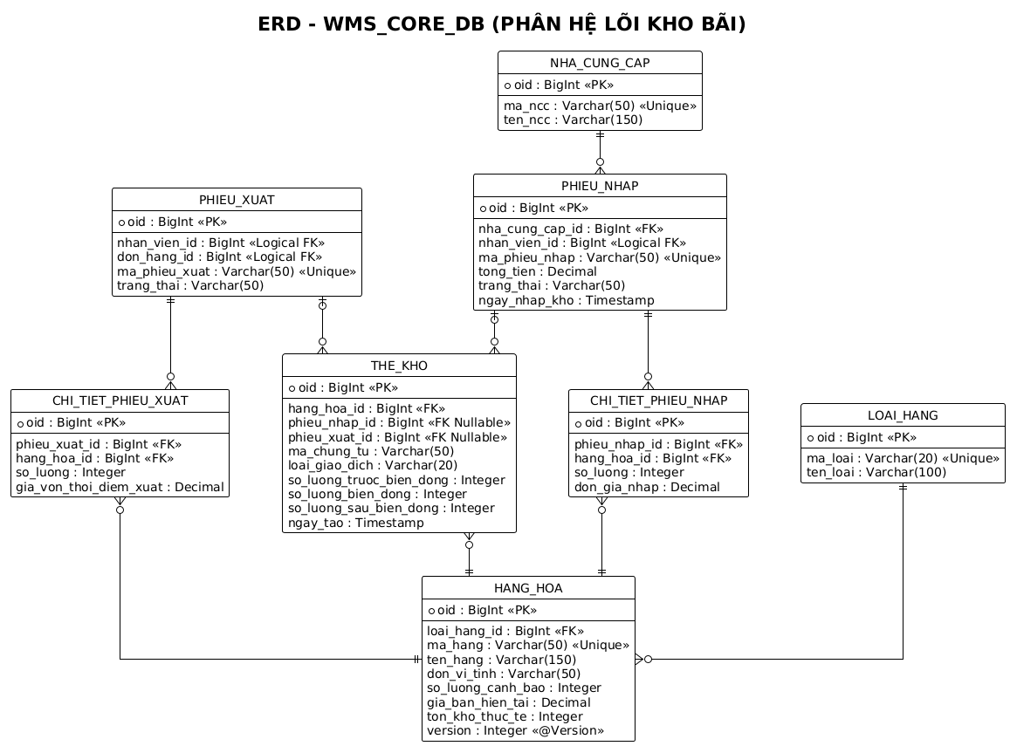

Database: order_db (Phân hệ Đơn Hàng & Khuyến Mãi)
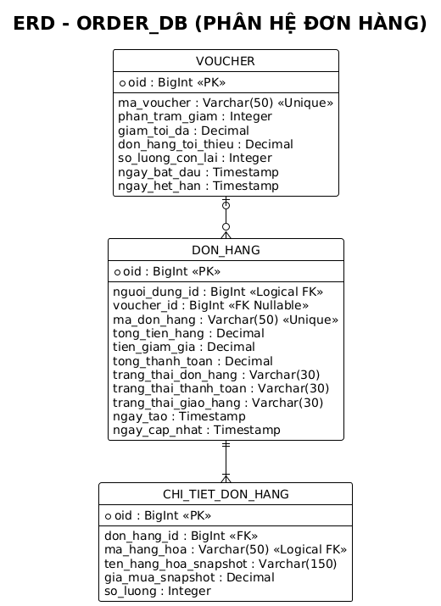

Bảng Voucher thêm : version : Integer <@Version>

Database: payment_db (Phân hệ Thanh Toán)
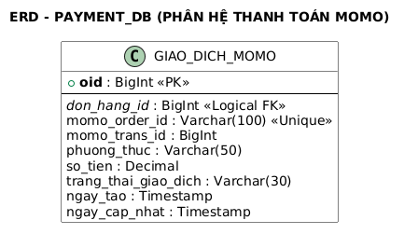

Database: interaction_db (Phân hệ Tương Tác Khách Hàng)
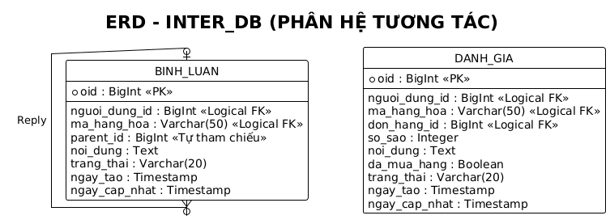

IV. Thiết kế sơ đồ Class

1. Class Diagram - Identity Service (JWT & Shared PK)
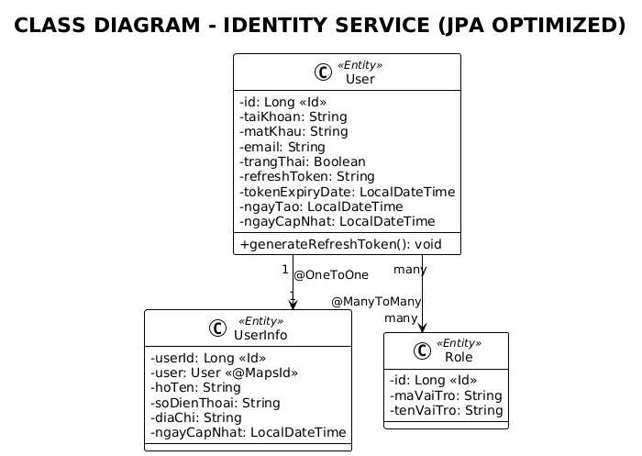

2. Class Diagram - Wms Core Service (Chi tiết Phiếu)
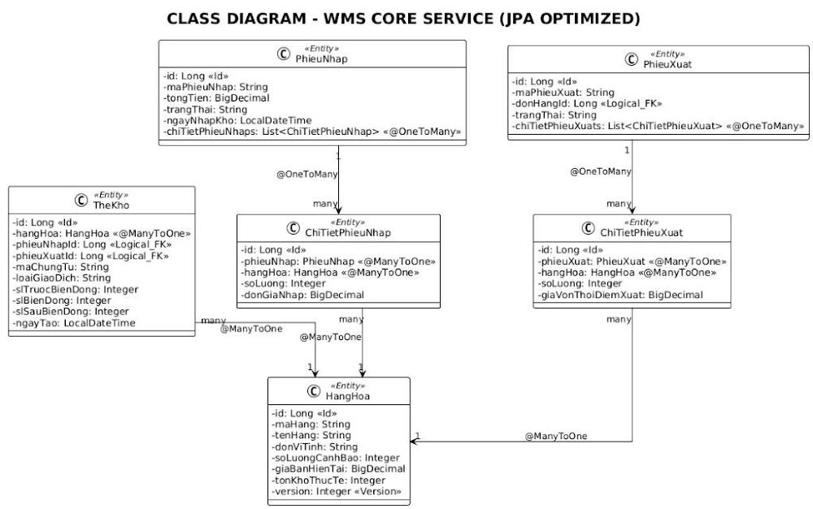

3. Class Diagram - Order Service (Voucher & Composition)
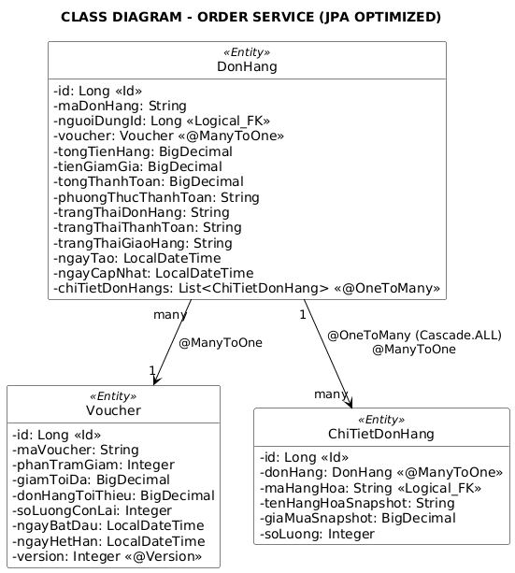

4. Class Diagram - Payment Service 5. Class Diagram - Interaction Service
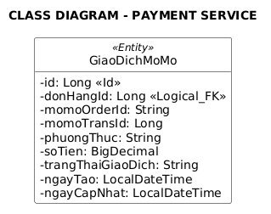x

5. Class Diagram - Interaction Service

